附件

个体工商户智能审批
操作流程

2022年4月

目 录

1 软件概述 1
2.全程网办平台个体户自助登记 1
2.1外网申请 1
2.1.1用户注册及实名认证 1
2.1.2个体户自助登记 4
2.2证照登记 12
2.2.1如何进入证照登记环节 12
2.2.2证照登记及打印 12
2.3全程电子化电子档案移交 14

软件概述
在全面推进“数字政府”的背景下，通过本系统的建设，实现山西省个体工商户登记领域的“智能审批”，着力破解群众办事难、办事慢，多头跑、来回跑等问题，更好提升群众的办事体验，增强获得感，进一步优化营商环境。通过登记业务流程再造，以标准化表单信息填报、标准化材料规范核验，实名认证核对，实现无人工干预，系统自动审核的高效、便捷、快速的审批方式，实现了登记全过程“零见面、零跑腿、零干预”，有效提升政务服务水平，降低群众创业成本。

2.全程网办平台个体户自助登记

2.1外网申请

2.1.1用户注册及实名认证

2.1.1.1用户注册
对于申请人来说，先进行用户的注册。注册成功后，方可使用该系统进行登陆，办理相关业务。在网上全程网办系统首页上，我们点击“新用户注册”，如下图所示：
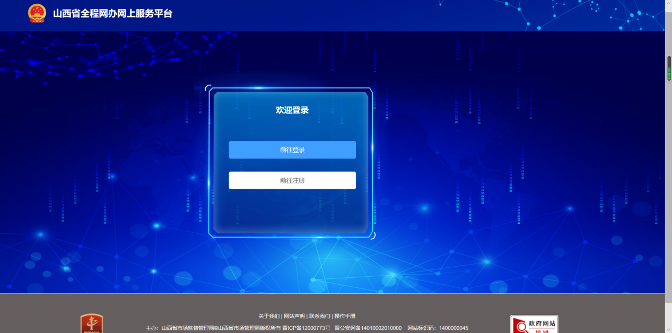
在注册用户界面，根据相关内容完成用户的注册，如下图所示：需要注意的在注册用户时，一个身份证号、一个手机号只能注册一个用户，不能重复注册。
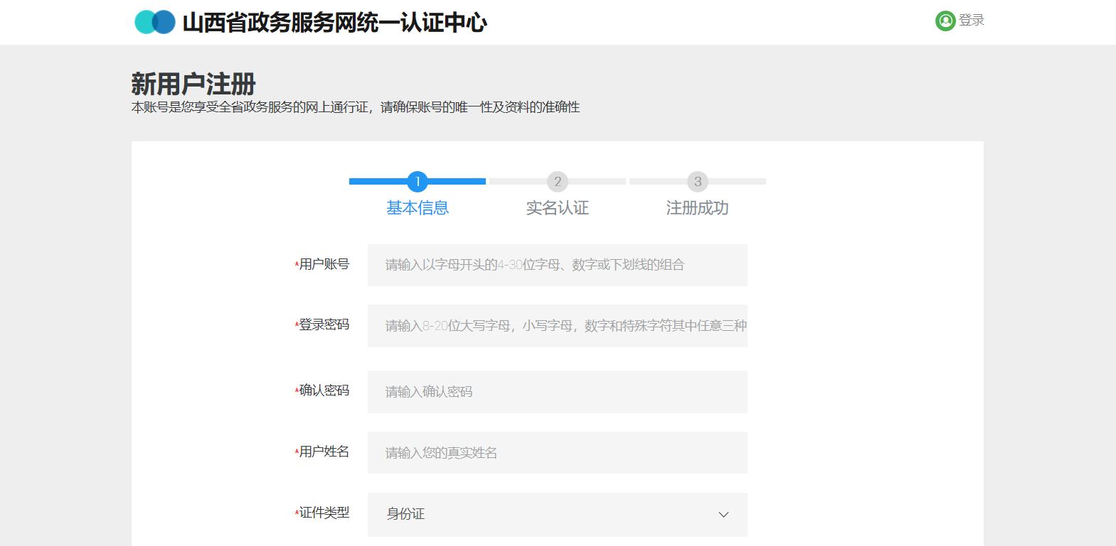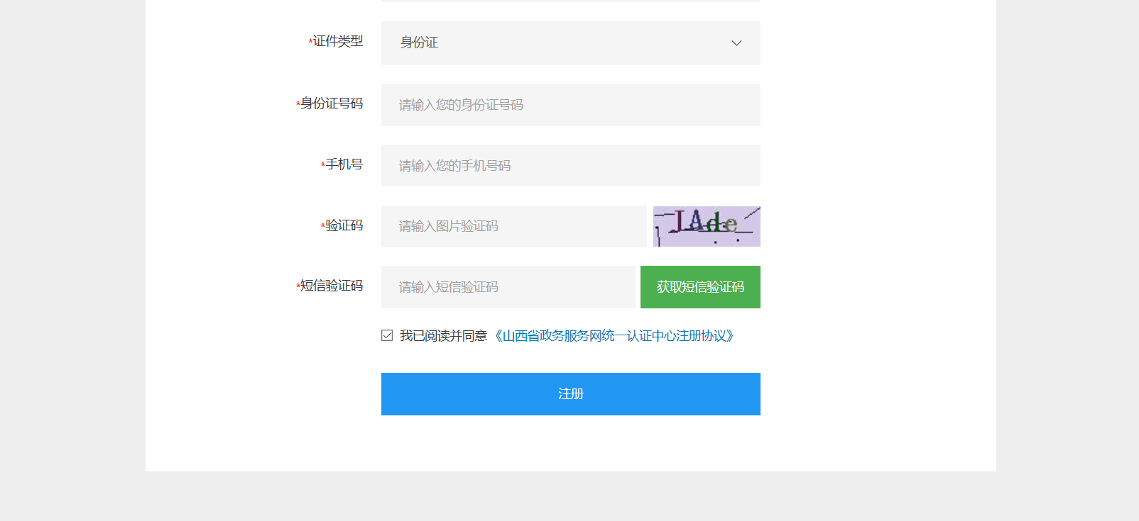

2.1.1.2用户登录
根据省政务中心统一要求，我省市场主体登记电子系统已不再提供注册功能，所有新注册用户，需通过省政务服务网统一认证中心注册用户；原有账号仍从“用户登录”进行登录操作。
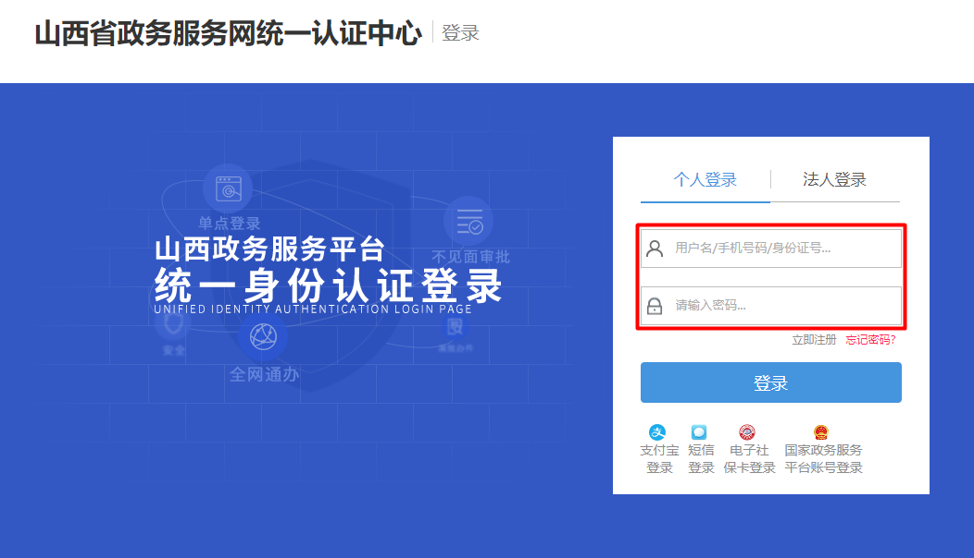
在“山西政务服务平台统一身份认证登录”平台上，根据相关提示，输入信息，就可以找将密码重置，如下图所示：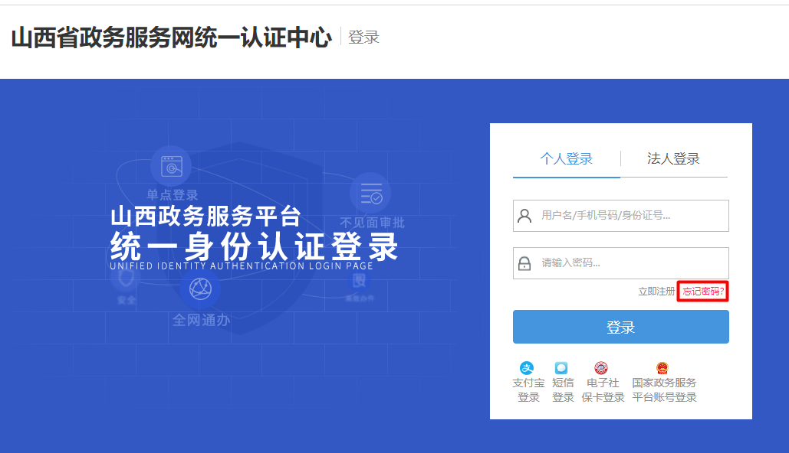
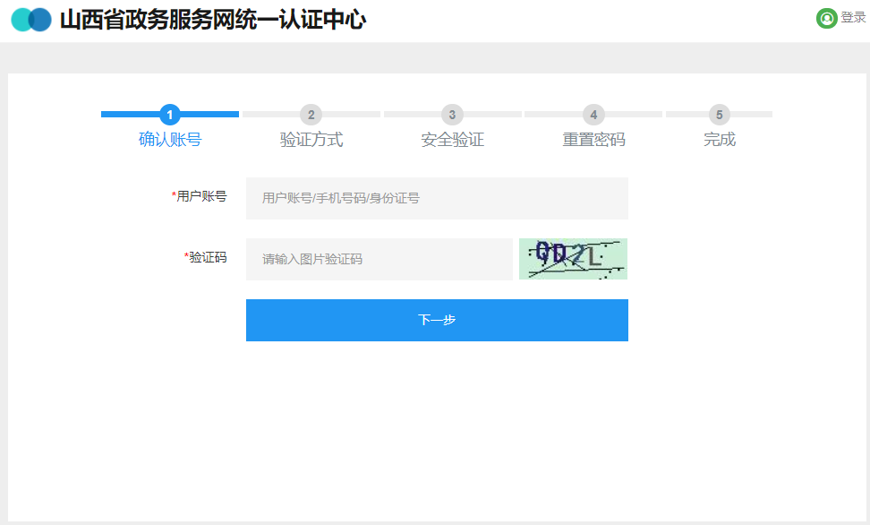

2.1.2个体户自助登记

2.1.2.1核名
进入首页面，如果需要设立个体户，且满足可以设立的经营范围，选择个体户自助登记模块，如下图所示：
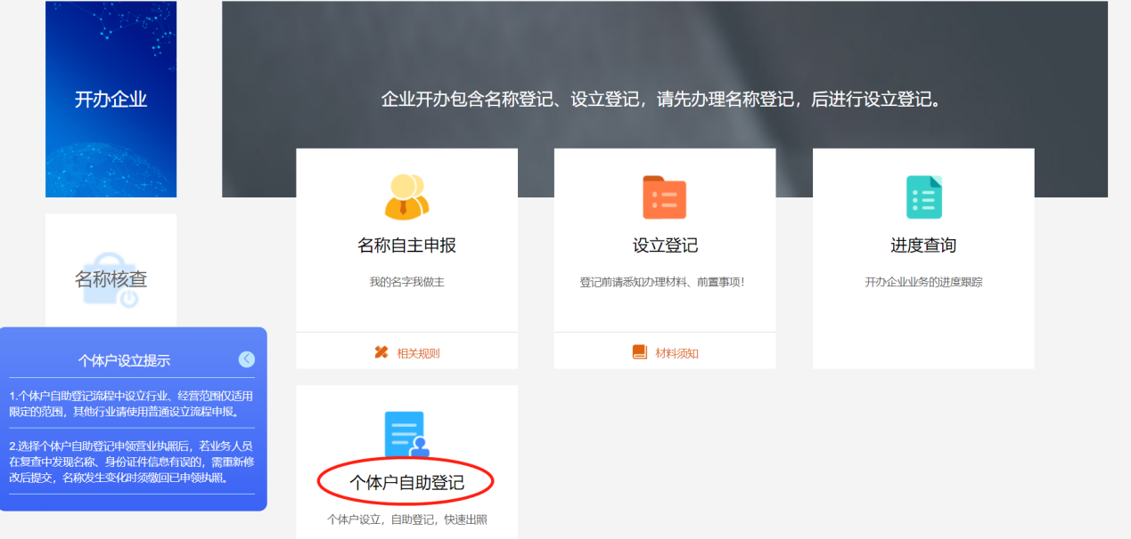
个体户自助登记流程中设立行业、经营范围仅适用限定的范围，其他行业请使用普通设立流程申报。
选择个体户类型，根据列表中所列内容，选择自己要经营的个体范围。
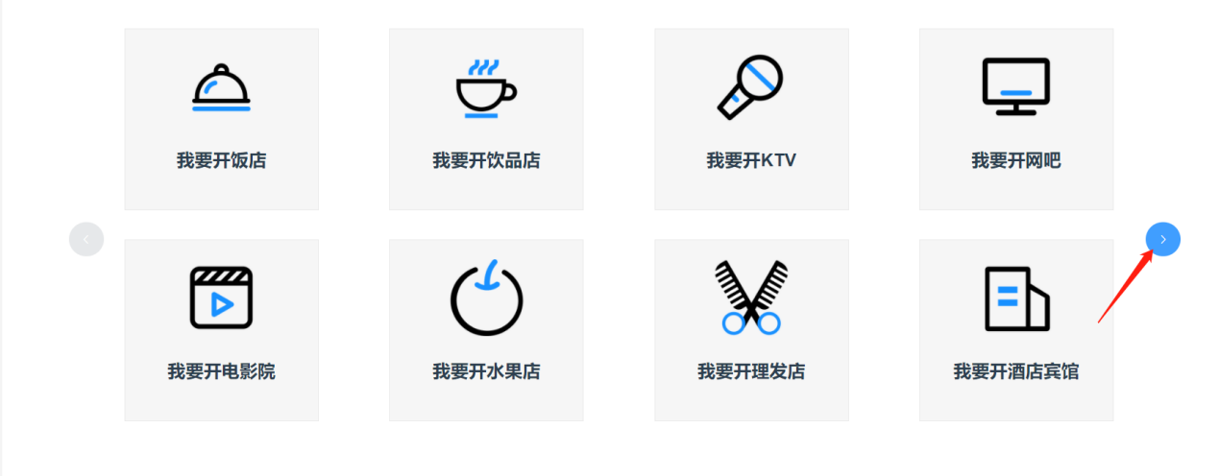
点击 可以翻页查找，更多的个体类型，系统在陆续接入。
下一步：选择其中一个个体户类型进入核名页面。
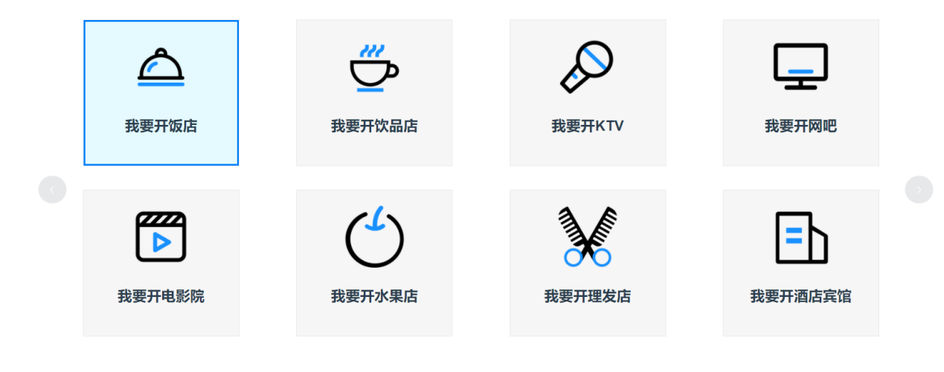
个体核名
我们第一步是需要完成基本信息的录入，申请人要逐个完善相应的内容，如图所示。
选择需要个体户名称，页面如下，填写经营场所、资金数额、个体户名称。
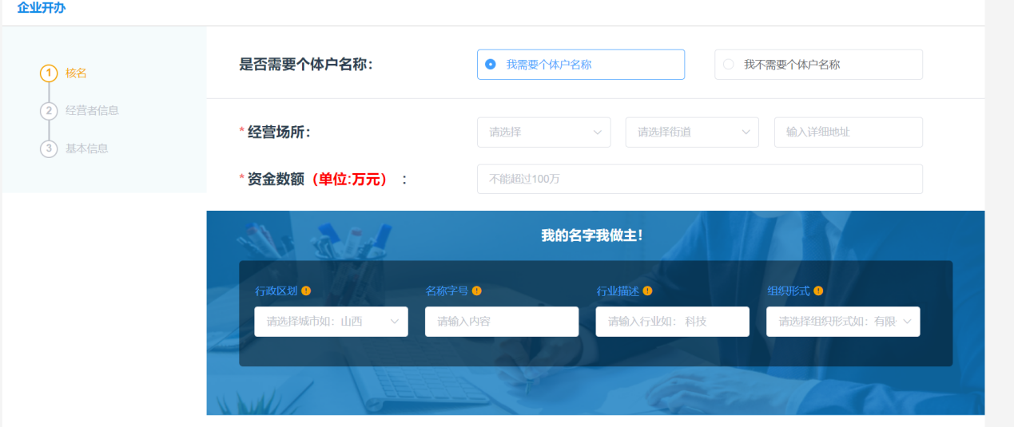
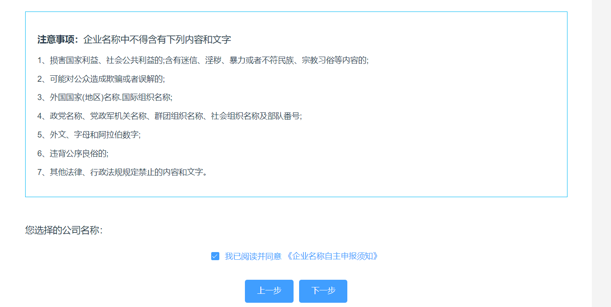
选择不需要个体户名称，页面如下图所示：
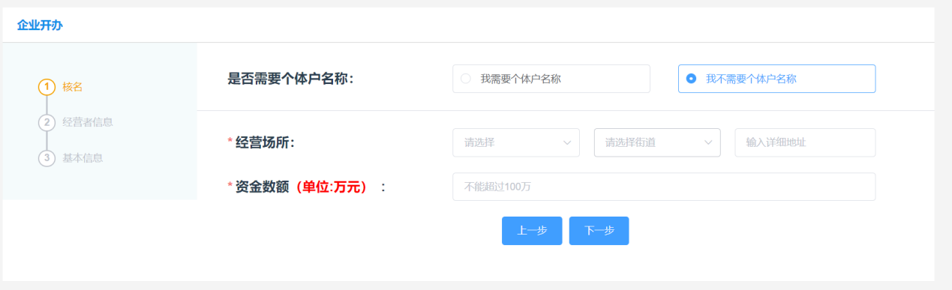
只需填写经营场所、资金数额。
点击进入“下一步”。

2.1.2.2经营者信息
对于个体的经营，离不开经营者参与，因此在设立环节，需要采集经营者的信息，申请人需要依次填写相关内容。如下图所示：
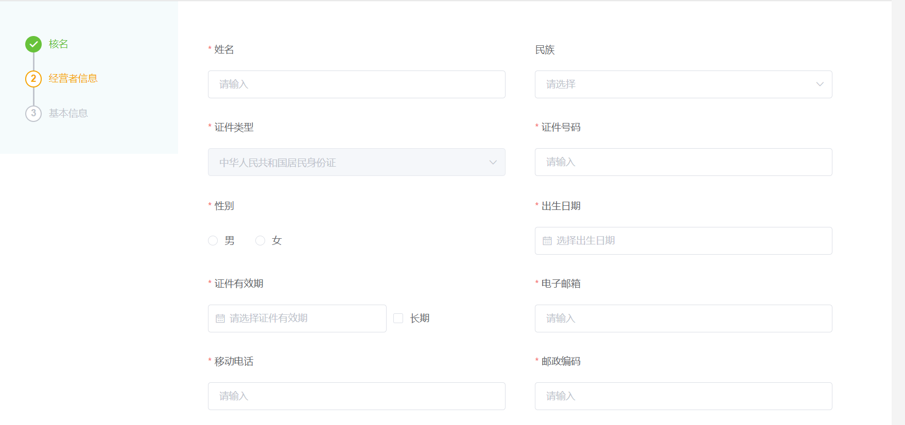
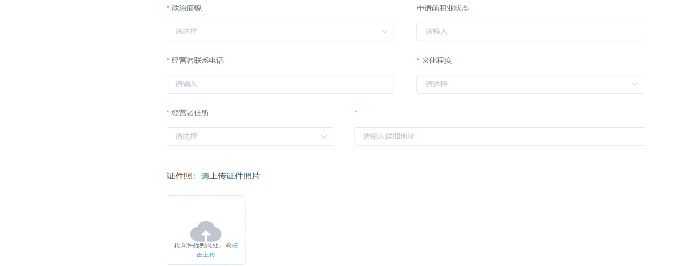
信息填写完成后，点击“下一步”确认信息是否正确，确定提交后不可更改，不可再返回到这一步。
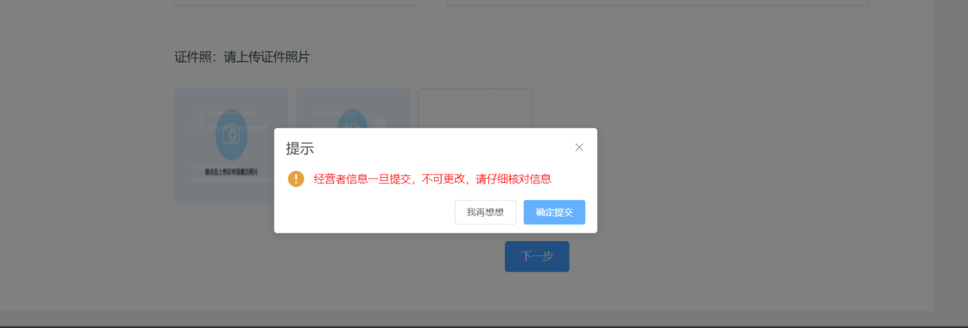
点击“确定提交”后进入基本信息填写页面。

2.1.2.3基本信息
基本信息页面，填写店铺名称、是否城镇、邮政编码、从业人数。
经营场所、联系电话、资金数额、行业类型、经营范围、经营期限、登记机关由系统自动带出。
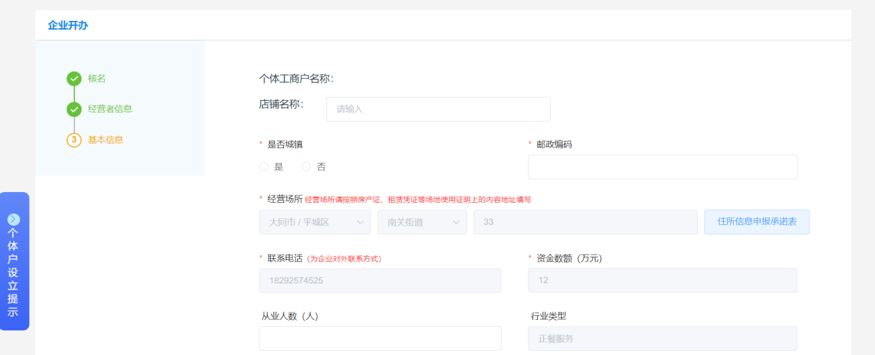
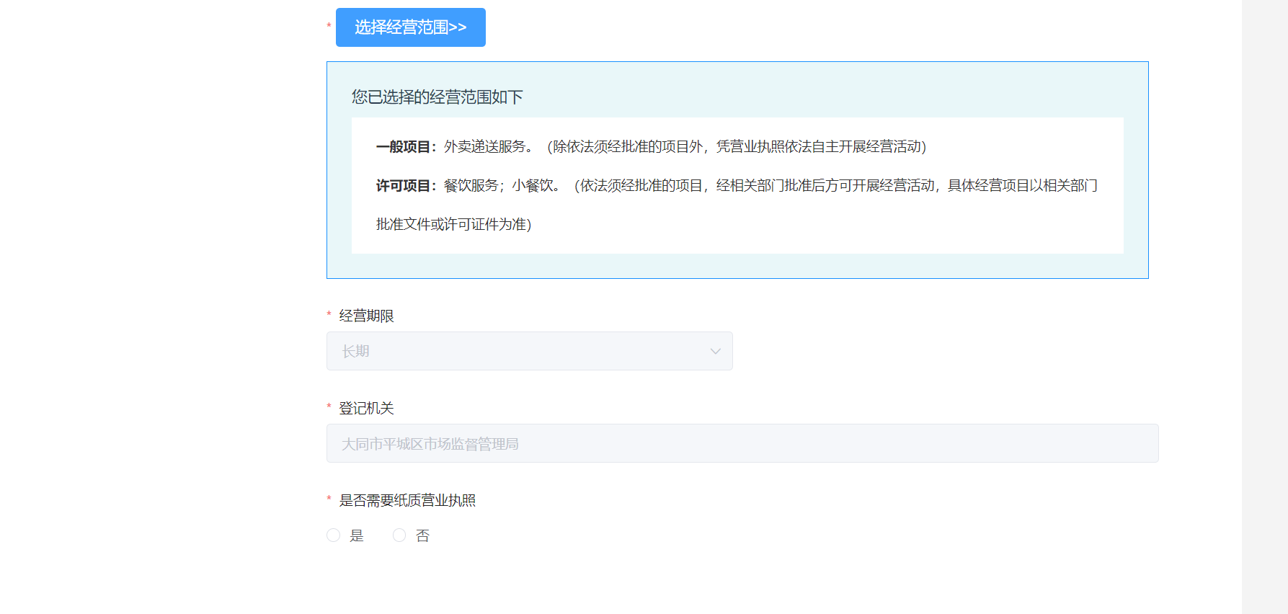
经营范围：经营范围根据选择的个体户类型自动带出选定的相关经营范围，申请人可在选定范围之外再增加别的经营范围，可增加、减少经营范围条目，但主营条目不可更改，至少选定一条系统给定的经营范围。如不满足个体户经营类型，可重新开始自助设立流程，或走普通设立流程。
在基本信息页面，我们要注意完善“住所信息”模块，该模块的内容，为住所承诺书所要求的相关内容。如下图所示：
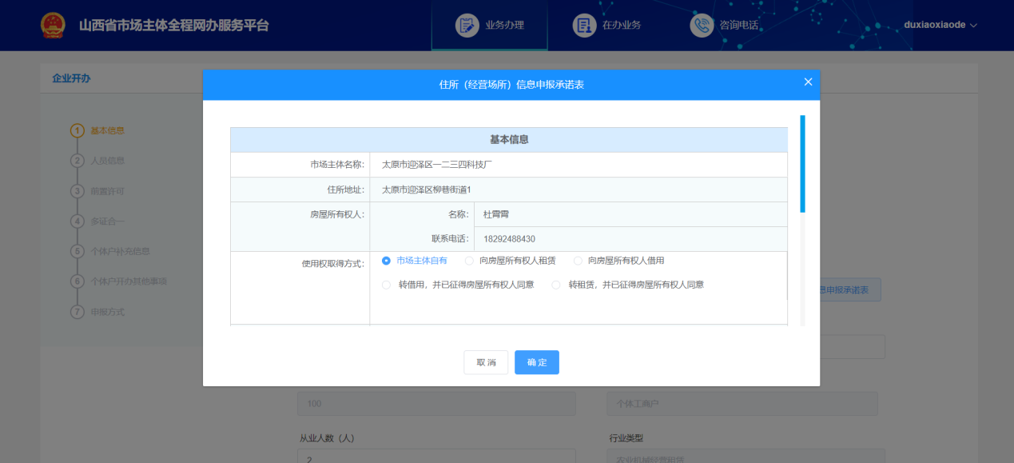
点击“下一步”进行信息预览节点。

2.1.2.4信息预览
系统会生成电子文档，用户可预览上传的全部文件，确认无误后，点击“提交”按钮继续流程。
申请人需要预览自己的生成的电子文档，查看相关信息是否填写正确，如下图所示：
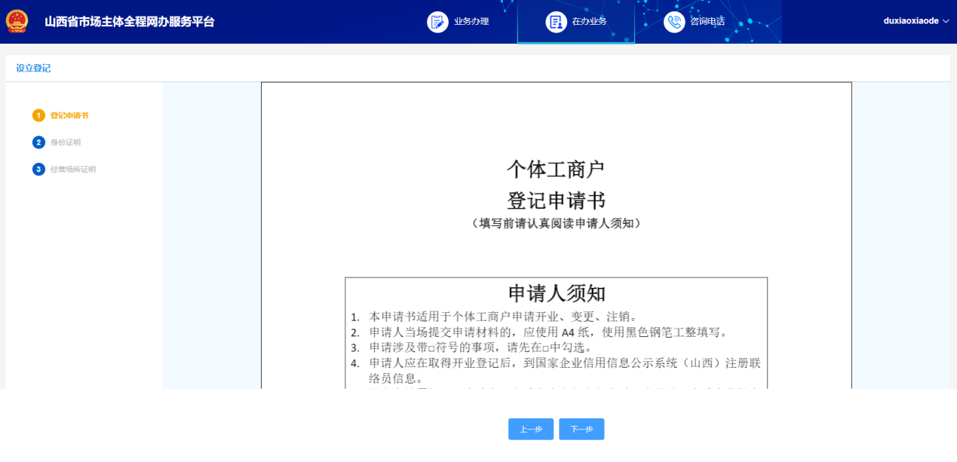
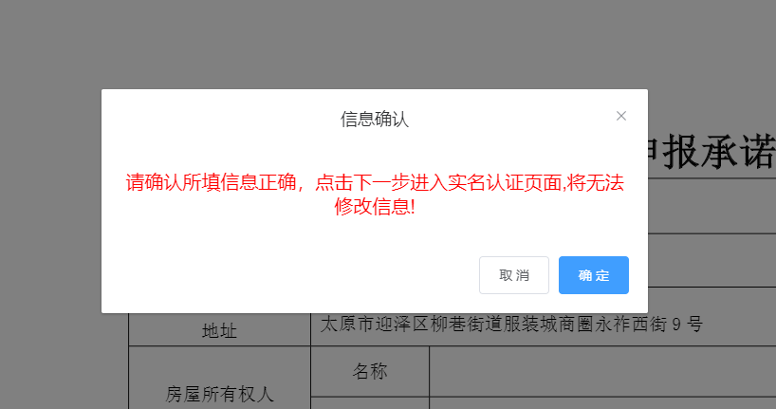

2.1.2.5实名认证
用户提交资料预览的电子文档后，进入实名认证界面，界面展示所有需要实名认证的人员信息、人员实名认证的状态，主要信息为“认证有效期”、“状态”。人员实名认证成功后，状态变为认证成功“认证成功”。
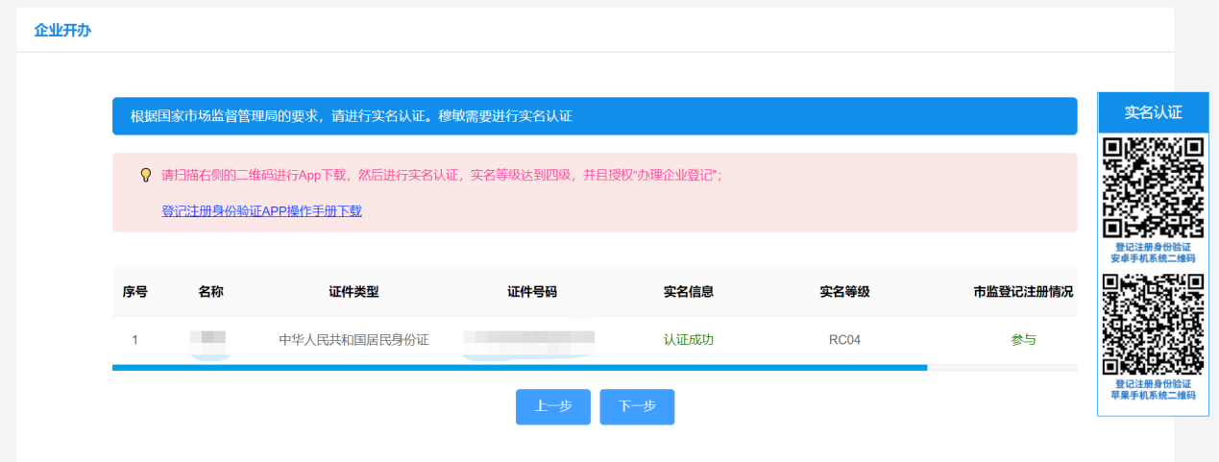

2.1.2.6电子签名
用户对所有人员进行实名认证，且处于认证有效期内，点击“下一步”进入电子签名界面，界面会显示需要签名的人员信息，个体户签字为经营者，如下图所示：
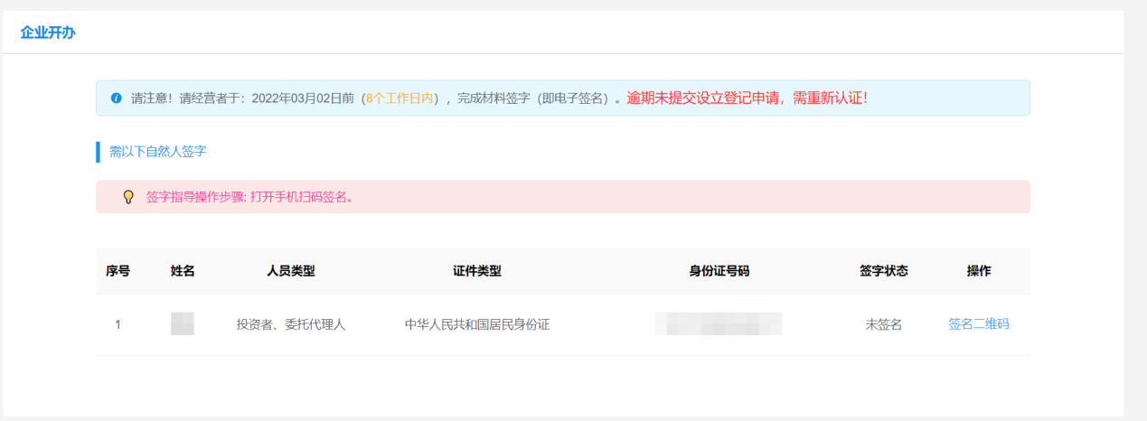
点击【签字二维码】，扫描后使用第三方程序签字。
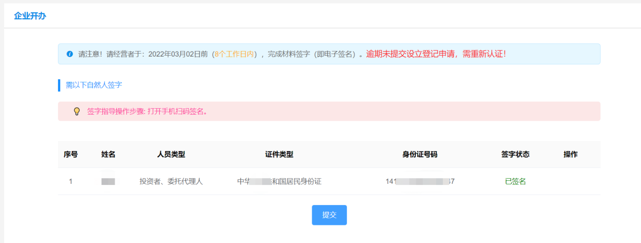
签名成功后，点击【提交】，页面提示可以直接领取执照。
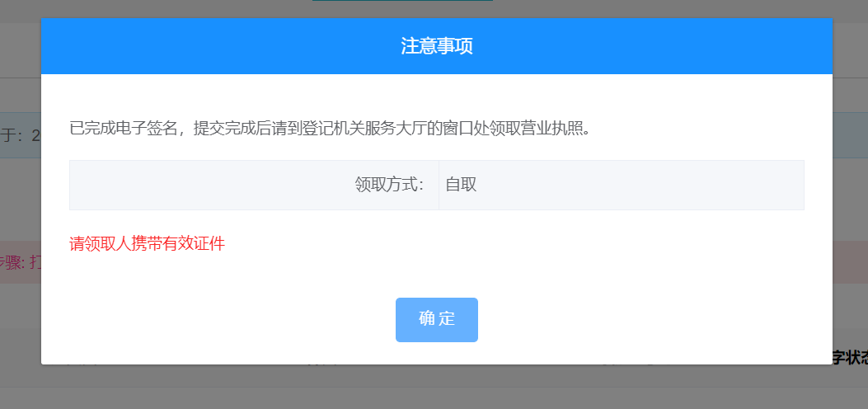
点击确定，完成自助登记业务。请到登记机关的服务大厅的窗口领取营业执照。

2.2证照登记

2.2.1如何进入证照登记环节
点击【证照管理】【证照登记及打印】，通过筛选信息或搜索企业名称，找到对应的企业信息。点击【查看】即可查看该企业证照信息，如下图所示：
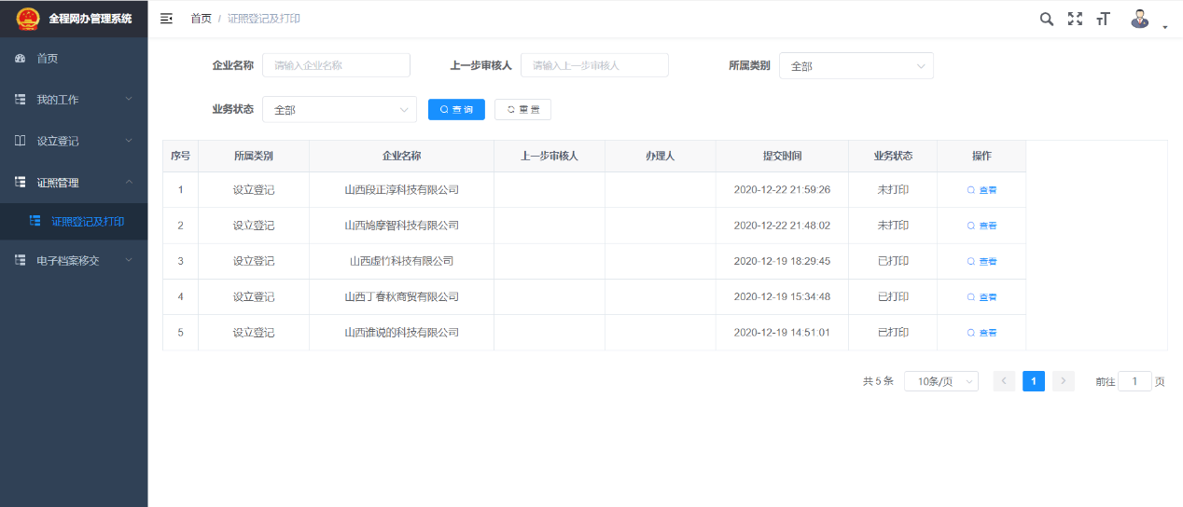

2.2.2证照登记及打印
外网用户通过自助登记申请提交后即可进入【证照登记】界面，可查看委托代理人信息、证照信息、电子营业执照、证照打印信息。
点击【打印】可预览营业执照并打印。如下图所示：
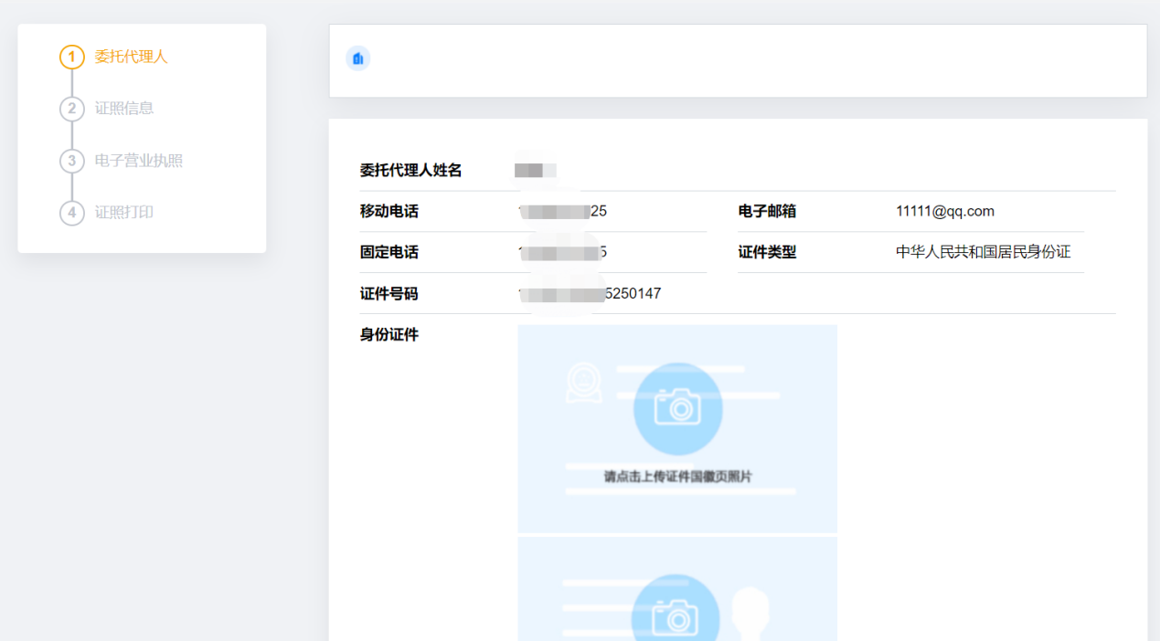
校验通过后，查看证照信息：
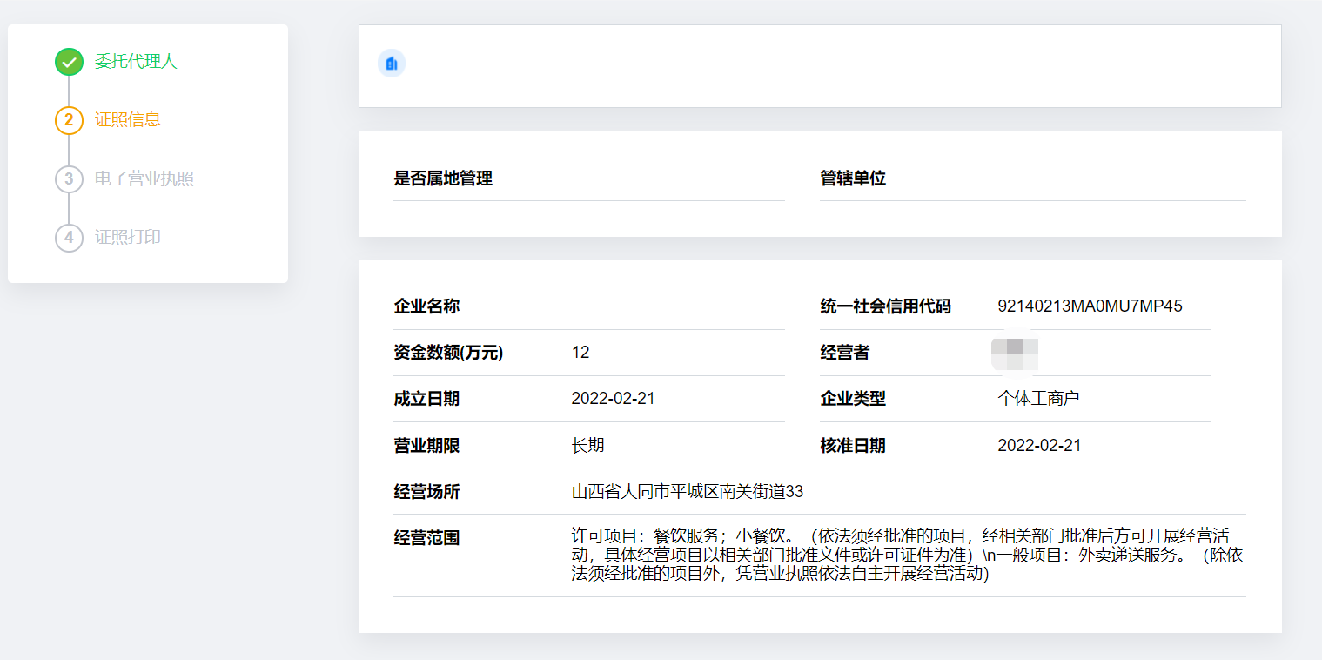
点击【下一步】进入电子营业执照。
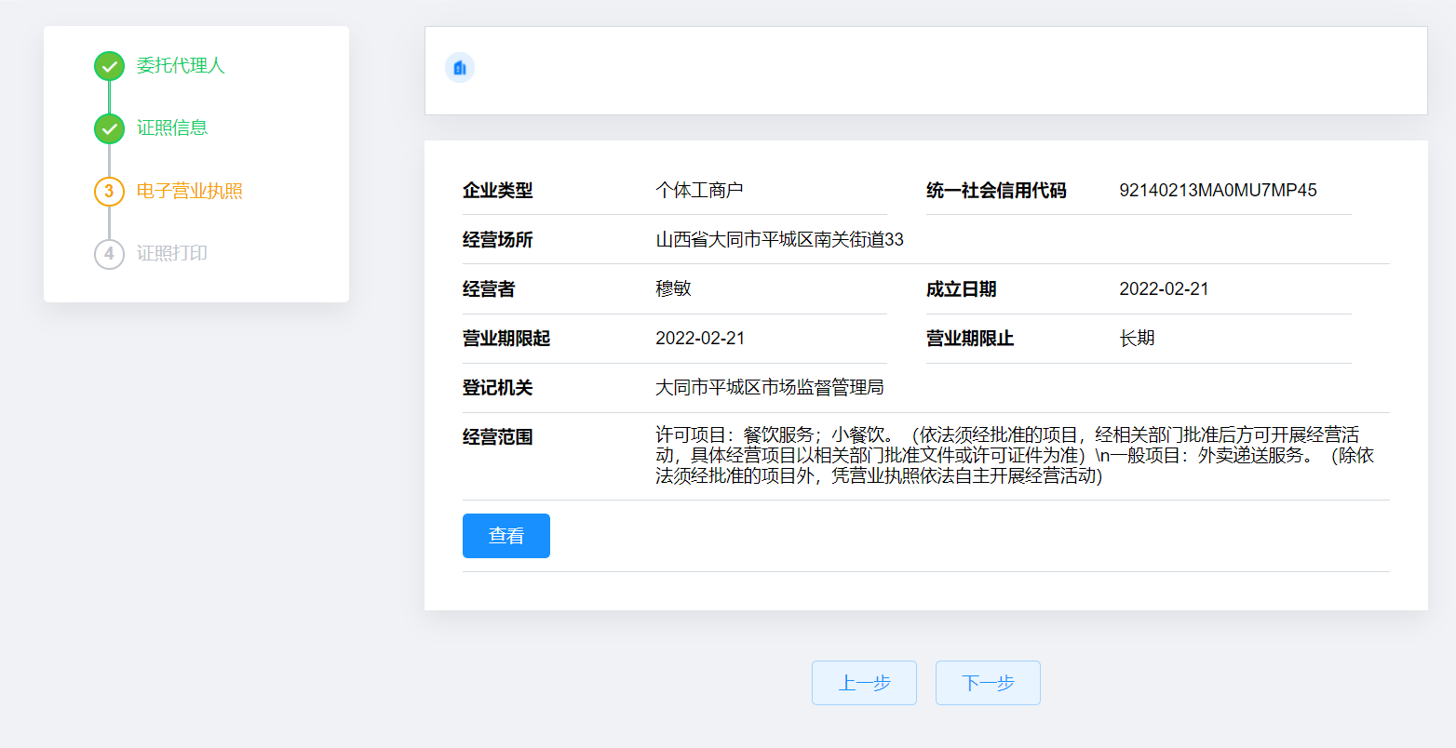
点击【下一步】进行证照打印。
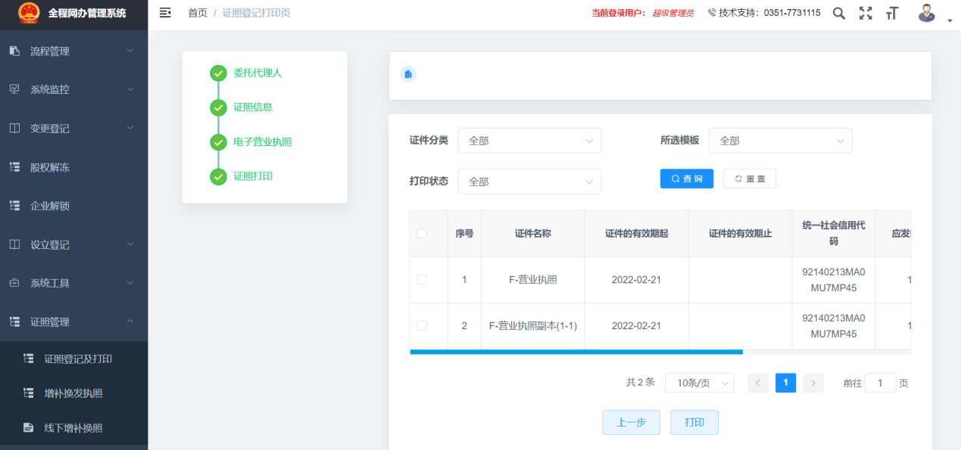
点击【打印】如下图所示：
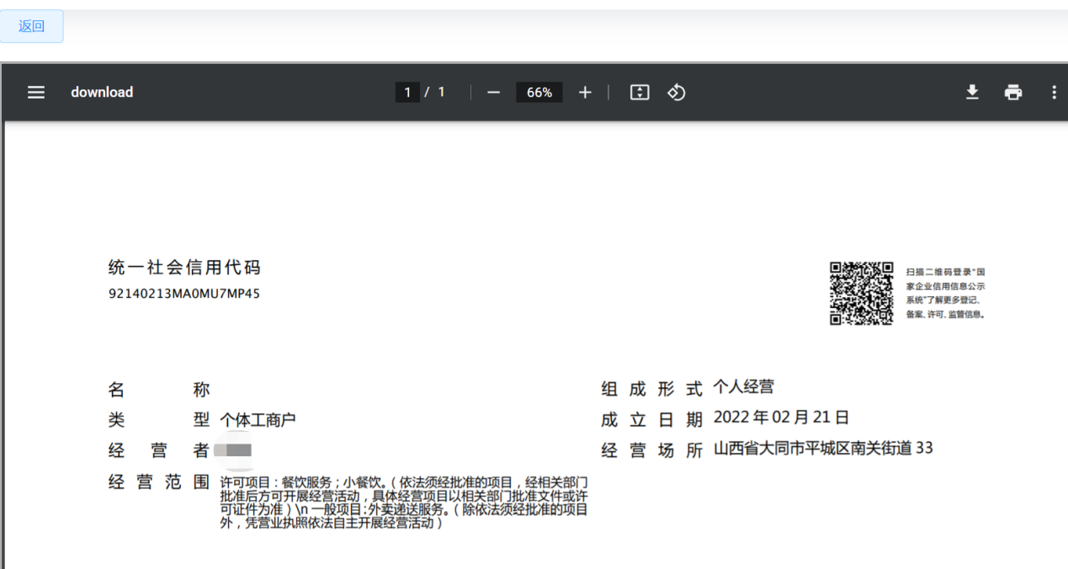

2.3全程电子化电子档案移交
全程电子化智慧审批通过之后，档案就会自动移交给web档案管理系统，进入【电子档案移交】【电子档案移交-全程电子化】界面，选择筛选信息点击查询，如下图所示：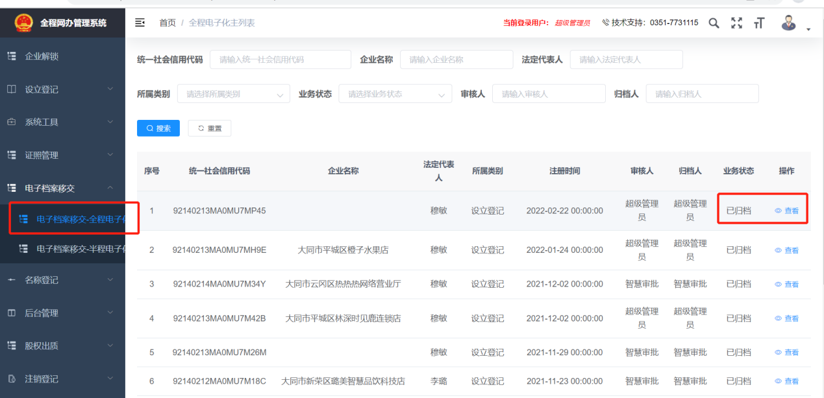
点击【查看】，进入档案移交界面，可查看和下载材料，系统自动归档材料。可编辑【归档信息】进行修改。如下图所示：
